# **AIRLESSCO VERSCHIEDENE ZUBEHÖRTEILE**

Airlessco bietet ein umfassendes Angebot an Reparatursätzen und Zubehör, um sicherzustellen, dass Ihre Geräte auch weiterhin Spitzenleistung bringen und Ihnen bei jedem Auftrag Zeit und Arbeit sparen.

---

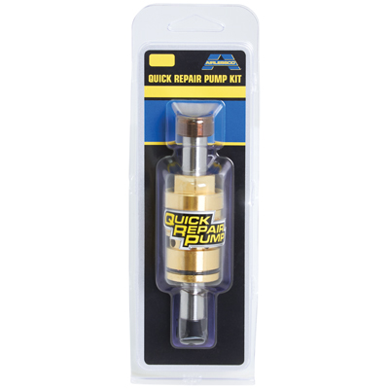

| Accessories Details | |
| --- | --- |
| **PUMPEN-SCHNELLREPARATURSATZ** | |
| **TEILENUMMER:** | 17J759 |
| **BESCHREIBUNG:** | Passend für Modell SP380 |
| **VERFÜGBARKEIT:** | Europa, Naher Osten Afrika |

---

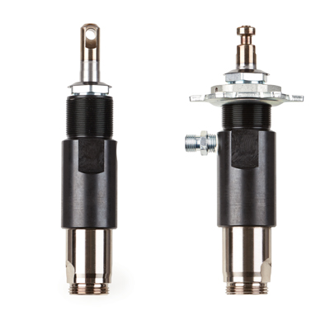

| Accessories Details | |
| --- | --- |
| **ERSATZPUMPEN** | |
| **TEILENUMMER:** | 17M991 - Pro-Duty Flanschmontage |
| **BESCHREIBUNG:** | Passend für MP- und LP-Modelle |
| **VERFÜGBARKEIT:** | Nordamerika, Mittel- und Südamerika, Europa, Naher Osten, Afrika, Asien, Australien |

---

| Accessories Details | |
| --- | --- |
| **MATERIALBEHÄLTER** | |
| **TEILENUMMER:** | 17H171 - 6 Liter Inhalt |
| **VERFÜGBARKEIT:** | Nordamerika, Mittel- und Südamerika, Europa, Naher Osten, Afrika, Asien, Australien |

---

| Accessories Details | |
| --- | --- |
| **PISTOLEN- UND SCHLAUCHKUPPLUNGEN** | |
| **TEILENUMMER:** | 867280 - 1/4", Schlauchkupplung |
| **VERFÜGBARKEIT:** | Europa, Naher Osten Afrika |

---

| Accessories Details | |
| --- | --- |
| **PISTOLEN-DREHGELENK** | |
| Schwenkbarer Anschluss für alle Spritzpistolen mit „G“-Gewinde | |
| **TEILENUMMER:** | 865707 |
| **VERFÜGBARKEIT:** | Nordamerika, Mittel- und Südamerika, Europa, Naher Osten, Afrika, Asien, Australien |

---

| Accessories Details | |
| --- | --- |
| **SCHWENKBARER DÜSENHALTER** | |
| Enthält handfest angezogenen Düsenhalter für Rev-Tips, „G“-Gewinde | |
| **TEILENUMMER:** | 248247 |
| **VERFÜGBARKEIT:** | Nordamerika, Mittel- und Südamerika, Europa, Naher Osten, Afrika, Asien, Australien |

---

| Accessories Details | |
| --- | --- |
| **FARBSIEBE 12er Pack** | |
| **TEILENUMMER:** | 867338 - für Ansaugfilter |
| **VERFÜGBARKEIT:** | Europa, Naher Osten Afrika |

---

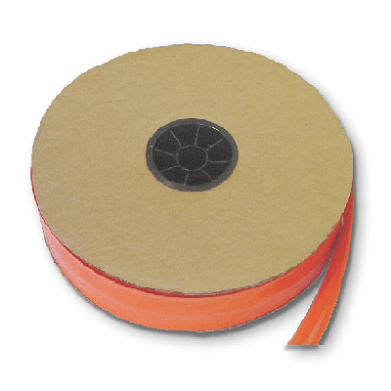

| Accessories Details | |
| --- | --- |
| **SCHLAUCHSCHUTZ** | |
| Schützt den Schlauch vor Farbe und Abrieb | |
| **TEILENUMMER:** | 865696 - 1 Rolle, 305 m |
| **VERFÜGBARKEIT:** | Nordamerika, Mittel- und Südamerika, Europa, Naher Osten, Afrika, Asien, Australien |

---

| Accessories Details | |
| --- | --- |
| **SACKPRESSE** | |
| **TEILENUMMER:** | 289587 |
| **VERFÜGBARKEIT:** | Europa, Naher Osten Afrika |

---

| accessories-category | |
| --- | --- |
| title | **MEHR ZUBEHÖRTEILE** |
| types | * sprayguns * hoses * spraytips * extensions * fluids * filters * hvlp * striping * other |

| Metadata | |
| --- | --- |
| Title | Airlessco Zubehörteile | Airlessco.com |
| Description | Airlessco Professional Airless-Spritzgeräte – Konzipiert für Leistungsstärke. Gebaut für die Ewigkeit. |
| Locale | /emea/de |